履歴書 2016 年 05 月 15 日現在

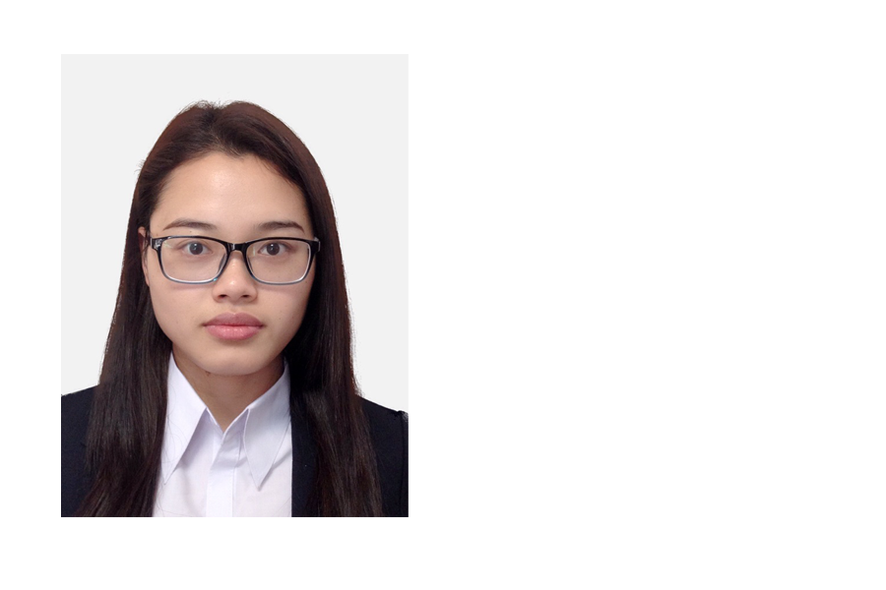

写真
Pic ture
フリガナ | ヴォティホンフク |  |  |  |  | 性別
氏 名 | VO THI HONG PHUC |  |  |  |  | 女
生年月日 | 1987 年 10 月 31 日
在留資格 | 留学 |  | 在留期限 |  | 2017 年 06月 15日
フリガナ  現住所 | 〒240－0061神奈川峰沢町305－1峰沢国際交流会館Ｃ棟202
連絡先  ※連絡先のないものは  未記入で結構です。 | 携帯TEL ： 080 － 9294 － 6971  自宅TEL ： － －  PC メールアドレス : vothihong-phuc-wr@ynu.jp  携帯メールアドレス : phucrua87@gmail.com
母国連絡先 | 住所：K05/H24/40 Cu Chinh Lan, Thanh Khe, Da Nang, Viet Nam  TEL（ ) －
配偶者  有・無 |  | 配偶者の扶養義務  有・無 |  | 扶養家族（配偶者を除く）  人

学歴・職歴 学歴については高等校卒業より記入すること

年 | 月 | 学 歴 ・ 職 歴
 |  | 学 歴
2005 | 06 | 高校卒業
2011 | 08 | ダナン大学卒業
2015 | 04 | 長沼日本語学校卒業
2015～ |  | 横浜国立大学大学院在校中

自己紹介書

年 | 月 | 保有資格
201４ | 06 | 日本語能力試験Ｎ２
2014 | 10 | TOEIC 550

学生時代の研究課題または興味のある科目

今日の動物愛護運動により、動物実験に頼らない安全性の保証は喫緊のグローバルな課題である。しかし、動物の代わりに培養細胞を用いた(in vitro) 皮膚アレルギー性実験は、培養液等に溶け易い水溶性の物質が対象である。そなため、水に溶け難い油等の難水溶性物質では正確な評価が困難なだけでなく、試験適用自体が困難である。また、安全性を評価すべき新規化学物質の半数以上は難水溶性物質であることも明らかとなりつつある。これは皮膚アレルギ－性試験に限らず培養細胞を用いた安全性試験全てに共通する課題であるが、いまだ体系的検討がなされていない状況にある。よって、本研究では、難水溶性物質を評価できるinvitro皮膚アレルギー性試験法の検討を目的とする。現在までに開発されたinvitro皮膚アレルギー性試験のひとつに日本で開発されたhuman cell line activation test (h-CLAT) があり、h-CLAT はOECD TG 採択目前の有望な試験方である。H-CLAT は披験物質を細胞に爆露した後、細胞表面淡白(CD86, 54) の表現亢進を測定する。初年度はこのh-CLATの技術習得を行う。技術習得後、難水溶性物質の暴露時間を長時間化しCD86, 54の発現亢進の変化を解析する。さらに、暴露時間を短くすることにより難水溶性物質の暴露濃度を高めた系での解析を行う。次年度には、得られた解析結果からCD86, 54発現亢進以外の新規票的マーカー（IL-8, IL-18, IL-1β, MHC class IIなど）の検索を行う。以上の研究を遂行することにより、難水溶性物質の皮膚アレルギー性を評価可能なinvitro試験の開発を行う。また。h-CLAT技術を習得すれば、ベトナムにおける化学物質の健康被害を未然に防ぐ技術開発に寄与できると考える。さらには、動物愛護の精神に根差した安心安全な社会の発現へ多大な貢献ができるものと考える。
学生時代に力を注いだこと

私は現在在籍している研究室で研究するため、横浜国立大学の入学試験に挑戦しました。最も大変だったのは、ベトナムからの仕送りがない環境で生活や勉強を続けることでした。ベトナムを離れ、全ての生活費と日本語学校の授業料を稼ぐため、住み込みで新聞配達を行いました。毎朝二時から配達の仕事をし、日中は日本語学校で学び、夕方には配達の仕事に戻りました。その後、夜は自宅で大学院の入試の勉強に取り組みました。この努力を二年間続けた結果、大学院試験に無事合格することが出来ました。この挑戦を通じて、自ら稼いで、自らに投資し、目標を達成することの困難さ、そして何より長期的な目標を立て、困難を乗越える楽しさを学びました。

特技・趣味など
料理を作ることに興味を持っております。
志望動機
私は貴社で働くことを通じ日本語や日本文化を勉強したいです。ベトナムの留学生として日本とベトナムの架け橋の一助になりたいです。
希望勤務地自己PR

*可能な地域にはすべて○をして下さい。
【現在】日本国内 ・ VNハノイ ・ VNホーチミン ・ その他（ ）
【将来】日本国内 ・ VNハノイ ・ VNホーチミン ・ その他（ ）
私は面倒見の良さが長所です。日本で新聞の仕事を行っていた時、一年間、日本に不慣れなベトナム人の日常生活の世話や日本語の勉強を指導しました。この取り組みにより、その学生は私を目標として、日本の大学進学を目指し、日本語学校に通っています。また現在も、日本人学生の研究の指導を行い、チームで精力的に取り組んでいます。この私の面倒見の良さを生かすことで、貴社のさらなる国際交流の発展に貢献できると考えます。

